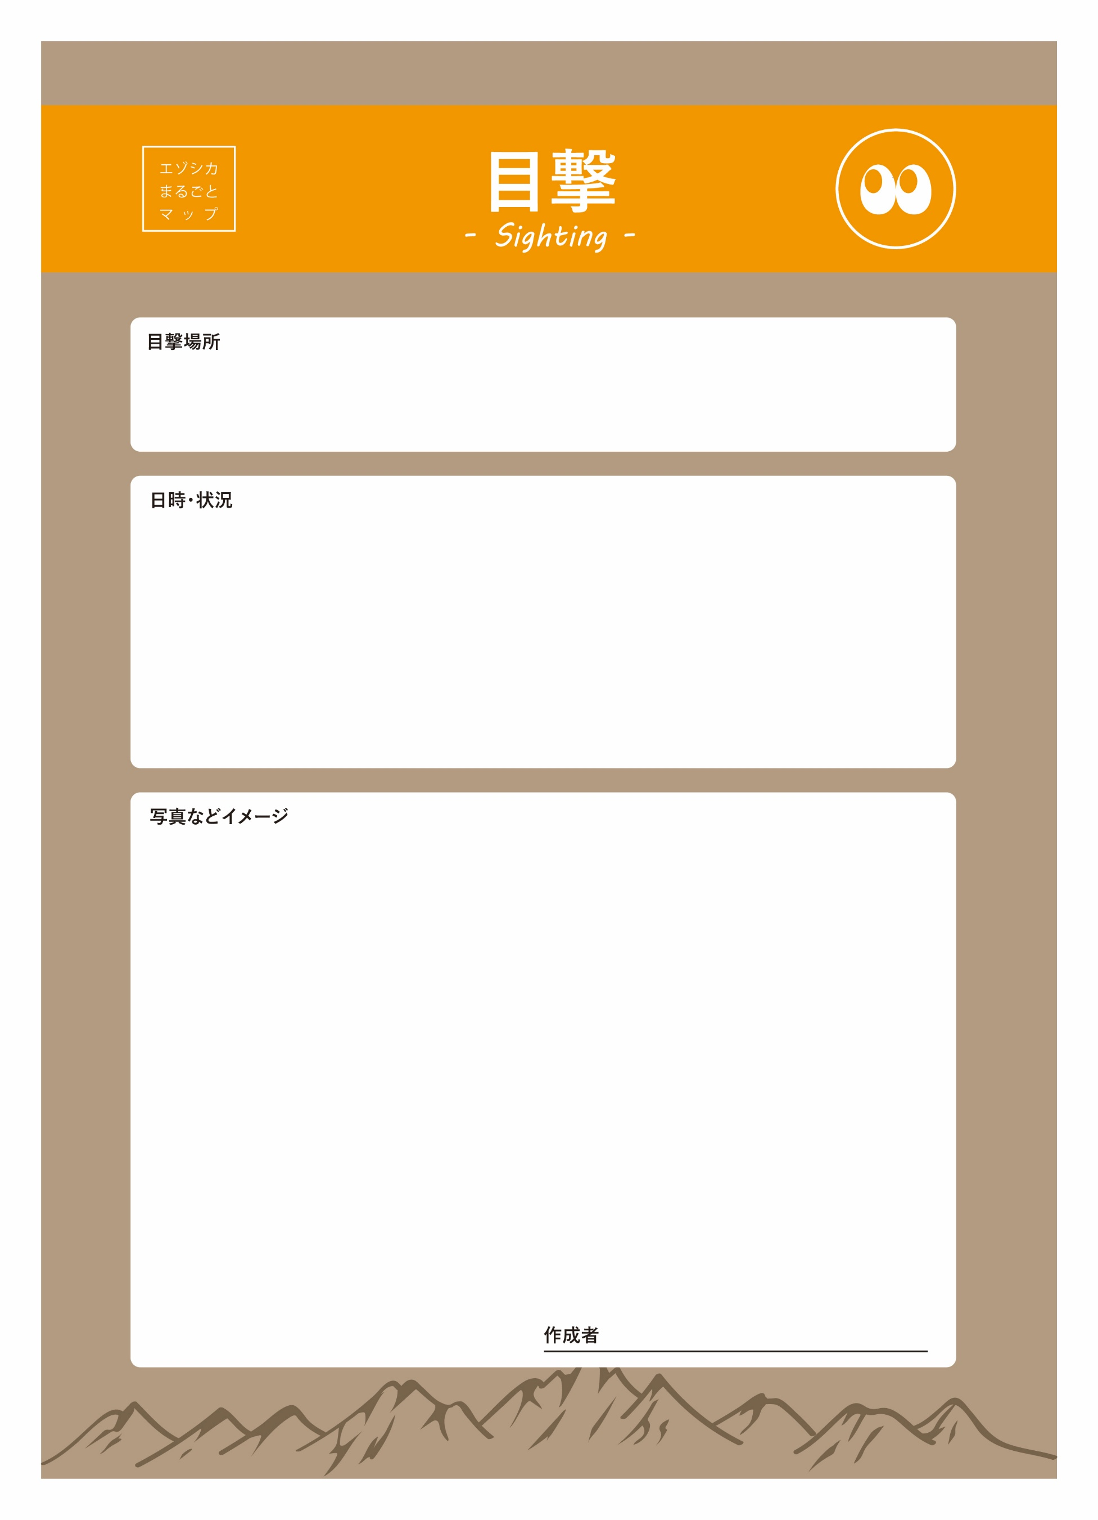

（ここに入力）

（ここに入力）
（ここに入力）

ここに入力

